УДК 537.226.4, 538.91, 539.232

К вопросу о тонкопленочном оксиде TiOx на границе раздела TiN/Hf*x*Zr1–*x*O2 сегнетоэлектрического конденсатора

А. А. Резник1,2,3, А. А. Резванов1,2

1Московский физико-технический институт (национальный исследовательский университет)

2АО «Научно-исследовательский институт молекулярной электроники»

3АО «Микрон»

В настоящий момент одной из самых главных проблем в технологии создания эффективной сегнетоэлектрической энергонезависимой памяти (FeRAM) являются дефектные граница раздела электрод/сегнетоэлектрик. Одной из наиболее распространенных конфигураций элемента хранения FeRAM является стек TiN/Hf0,5Zr0,5O2/TiN, который обеспечивает оптимальные характеристики и совместимость с КМОП-технологией. Однако со временем происходит диффузия атомов кислорода из сегнетоэлектрической пленки к поверхности электрода, что приводит к дефектной границе раздела и образованию нестехио­метри­ческого слоя TiO*x*. Данный процесс усиливается при отжиге, что является одной из обязательных операций при изготовлении элементов хранения FeRAM. Дефектные границы являются причиной негативных явлений, которые снижают ресурс памяти [1]. К таким явлениям можно отнести эффект встроенного поля, снижение детектируемой остаточной поляризации, ограничение времени хранения и ограниченный ресурс переключений [2].

При присутствии TiO*x*на границе раздела TiN/Hf0,5Zr0,5O2 дефекты начинают формироваться непосредственно в слое TiO*x*, что может вызвать формирование проводящей фазы [3], как это показано на рис. 1. Это приводит к увеличению поля в сегнетоэлектрической пленке, что негативно влияет на характеристики надежности.

Известно, что очень тонкие пленки TiO2 толщиной 1–2 нм имеют аморфную структуру, но с увеличением толщины они кристаллизуются в структуру анатаза. Такая структура положительно влияет на формирование орторомбической фазы HfO2, что приводит к увеличению остаточной поляризации. Также при определенной толщине окисла процесс диффузии кислорода на границе электрод/сегнетоэлектрик ослабевает, что снижает скорость образования дефектов.

В рамках работы рассматривается влияние параметров ПАСО на толщину образующегося окисла TiO*x*. На кремниевой подложке методом PVD формировался нижний электрод TiN толщиной 50 нм. Процесс окисления слоя TiN проводился путем цикличной и непрерывной подачи плазмы O2 при разных температурах столика. В результате удалось добиться увеличения толщины окисла на ~50%.

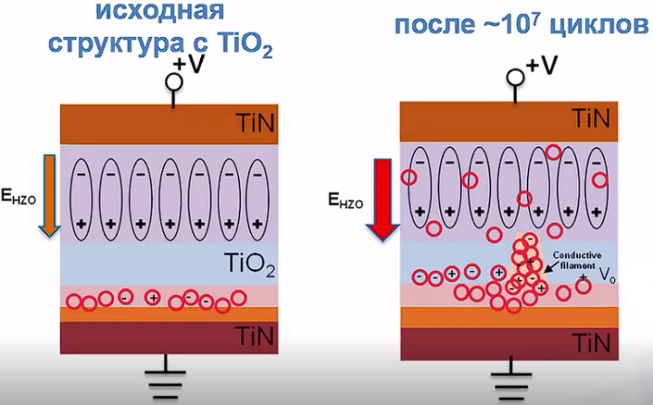

Рис. 1. Модель образования пробоя в тонкой пленке TiO2

Было проведено моделирование из первых принципов соединений Hf0,5Zr0,5O2 и TiO2 в орто­ромбической Pca21 и тетрагональной I41/amd структурных модификаций, соответственно. Моделирование всех соединений выполнялось в программном пакете Quantum ESPRESSO [4]. При описании электронной плотности атомов гафния, титана и кислорода использовались обменно-корреляционный функционал GGA (PBE) и соответствующий ему ultrasoft псевдопотенциал. Для описания волновых функций и дискретизации импульсного пространства применялась сетка Монкруста–Пака размером 888 и базис плоских волн с энергиями до $600 Ry=600∙13,6 эВ=8160 эВ$.

Значение остаточной поляризации было получено с помощью современной теории поляризации. Предполагается, что полная поляризация равна сумме электронного (*P*e) и ионного вкладов (*P*i):

(1)

где  — объем элементарной ячейки, $Z_{\text{ion}}^{ν}$— валентный заряд, $r^{ν}$— радиус-вектор $ν$-го атома, сумма проходит по занятым полосам, а *k* параллельно направлению поляризации. *G* — обратный вектор решетки в том же направлении. Состояния $U_{k,n}$ являются периодическими частями функций Блоха.

Как известно, теория функционала плотности некорректно учитывает взаимодействие с сильно коррелированными электронами, особенно элементов с *d*- и *f*-орбиталями. DFT + *U* — это метод, который был предложен для улучшения описания систем с сильно коррелированными электронами, где *U* — параметр Хаббарда. Параметр Хаббарда вычислялся из условия кусочной линейности, реализованного с помощью теории линейного отклика, основанной на теории возмущений функционала плотности (DFPT). В результате были получены данные об энергетических, структурных и электрофизических параметрах, которые представлены в табл. 1. На рис. 2 представлена зонная структура *f*-Hf0,5Zr0,5O2 и *t‑*TiO2.

*а*  *б*

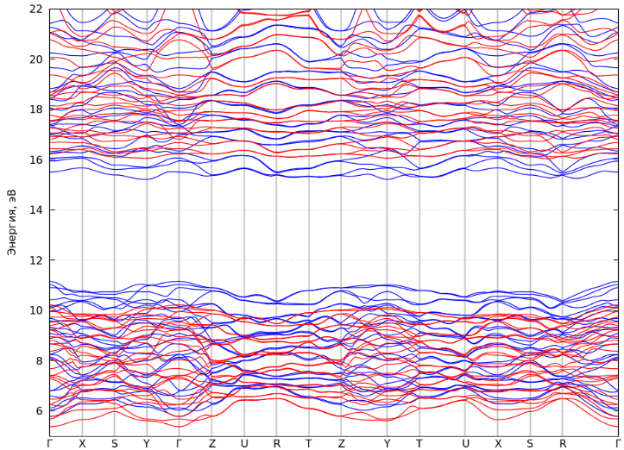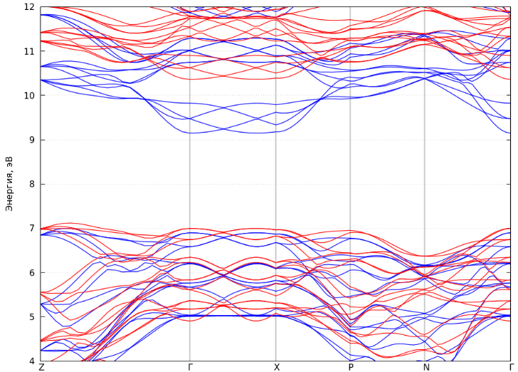

Рис. 2. Зонная структура f-Hf0,5Zr0,5O2 (*а*)и *t*-TiO2 (*б*)без применения теории возмущений функционала плотности (синий) и с ее применением (красный)

Таблица 1. Результаты квантово-химического моделирования

|  |  |  |
| --- | --- | --- |
| Параметр | *f*-Hf0,5Zr0,5O2 | *t*-TiO2 |
| Диэлектрическая проницаемость | 24,4 | 37,2 |
| Остаточная поляризация, мкКл/см2 | 49,4 | 0,01 |
| Ширина запрещенной зоны, эВ | 5,82 | 3,3 |

Литература

1. *Islamov D*. *R*. [et al.]. Identification of the nature of traps involved in the field cycling of Hf0.5Zr0.5O2-based ferro­electric thin films // Acta Mater. 2019. V. 166. P. 47–55.
2. *Mikolajick T*., *Schroeder U*., *Park M*. *H*. Special topic on ferroelectricity in hafnium oxide: Materials and devices // Appl. Phys. Lett. 2021. V. 118(18): 180402.
3. *Kwon D*. *H*. [et al.]. Atomic structure of conducting nanofilaments in TiO2 resistive switching memory // Nat. Nanotechnol. 2010. V. 5(2). P. 148–153.
4. *Giannozzi P*. [et al.]. Advanced capabilities for materials modelling with Quantum ESPRESSO // J. Phys.: Condens. Matter. 2017. V. 46(29): 465901.